# CROCIERA

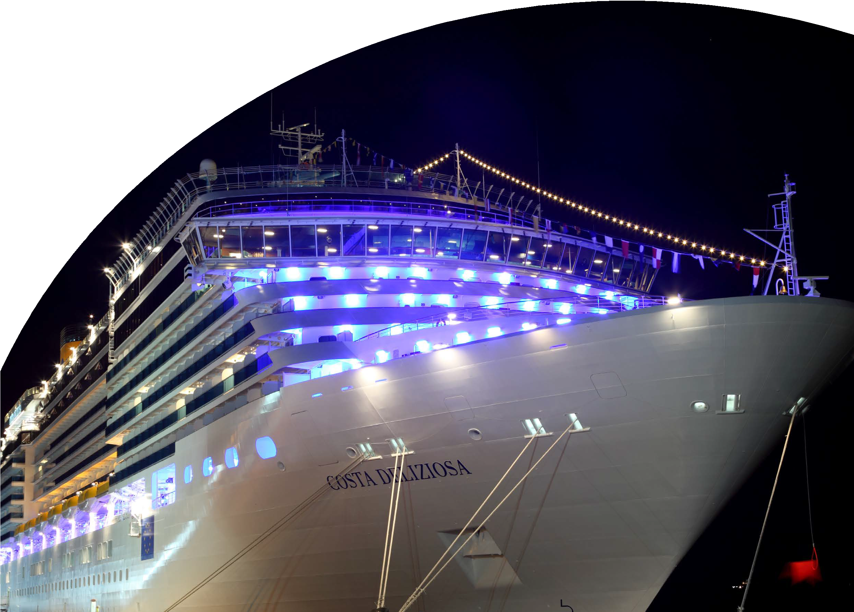

CROCIERA COSTA DELIZIOSA

BARI - CORFU - ZANTE - ARGOSTOLI - KEFDALLINIA BAR(MONTENE- GRO) - SPLIT (CROAZIA) - MARGHERA

DAL 20 LUGLIO 2025

# 8 GIORNI | 7 NOTTI

|  |  |
| --- | --- |
| TIPOLOGIA CAMERA | PREZZO BASE 2 p.p. |
| DOPPIA INTERNA | 987 |
| DOPPIA ESTERNA | 1087 |
| DOPPIA BALCONE | 1150 |
| QUADRUPLA INTERNA | 1037 |

3 E 4 LETTO ADULTO 712 € | 3 E 4 LETTO 18 ANNI NC 317 €

PREZZI SOGGETTI A DISPONIBILITÀ LIMITATA, SEMPRE DA RICONFERMARE AL MOMENTO DELLA PRENOTAZIONE. CAMERE MULTIPLE (TRIPLE E QUADRUPLE) SEMPRE SU RICHIESTA

LA QUOTA COMPRENDE

* Sistemazione nella cabina prescelta con trattamento di pensione completa; Tasse portuali (€ 180) per persona; assicurazione sanitaria/ annullamento viaggio € 60 a persona; quote di servizio € 77 per persona a partire dai 15 anni ed € 38,50 per bambini fino a 14 anni; attività di bordo;

LA QUOTA NON COMPRENDE

* Bevande al bar e ai pasti, escursioni e tour organizzati, entro 21 gg prima la partenza sarà comunicato eventuale adeguamento carburante e tutto quanto non specificato alla voce “La quota coprende”.



PER INFORMAZIONI

+39 06 983 78 037

[booking@4utravel.it](mailto:booking@4utravel.it) [www.4utravel.i t](http://www.4utravel.it/)

CO4U25